PATVIRTINTA
Kauno rajono savivaldybės
administracijos direktoriaus
_________ įsakymu Nr. ĮS-____

KAUNO RAJONO SAVIVALDYBĖS ADMINISTRACIJOS DIREKTORIAUS 2013-03-25 ĮSAKYMU NR. ĮS-444 PATVIRTINTO KAUNO R. SAV., LINKSMAKALNIO SEN., LINKSMAKALNIO K.: ŽEMĖS SKLYPŲ, KADASTRO NR. 5273/0007:182, KADASTRO NR. 5273/0007:183, KADASTRO NR. 5273/0007:187, KADASTRO
NR. 5273/0007:188, KADASTRO NR. 5273/0007:191, DVARO G. 47, KADASTRO NR. 5273/0007:184, TVENKINIO G. 14, KADASTRO NR. 5273/0007:185, TVENKINIO G. 2, KADASTRO NR. 5273/0007:186, DETALIOJO PLANO KOREGAVIMO ŽEMĖS SKLYPUOSE KAUNO R. SAV., LINKSMAKALNIO SEN., LINKSMAKALNIO K.: LIEPŲ
G. 11, KADASTRO NR. 5273/0007:797 (PLOTAS – 0,1026 HA) IR LIEPŲ G. 11A, KADASTRO NR. 5273/0007:798 (PLOTAS – 0,1027 HA) PLANAVIMO DARBŲ PROGRAMA

Nr. | ETAPAS | PROCEDŪROS | PRELIMINARUS ATLIKIMO TERMINAS
1. | Esamos būklės analizės stadija,  tyrimai | Esamos būklės brėžinyje ir aiškinamajame rašte apibūdinti kraštovaizdį, želdynus, urbanistines struktūras, inžinerinę ir socialinę infrastruktūrą pagal nagrinėjamą teritoriją  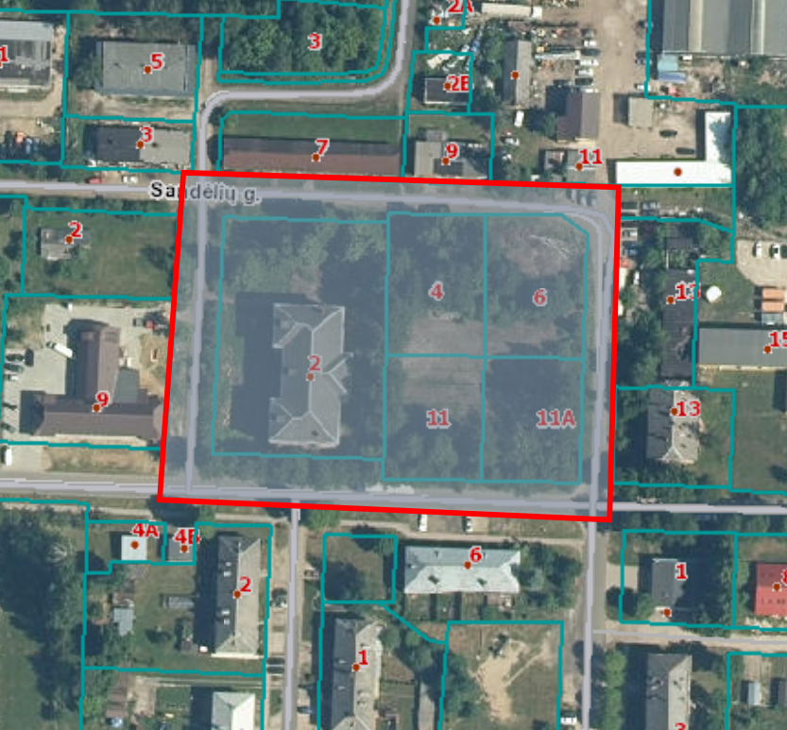 | 2023 m. I ketvirtis
2. | Koncepcijos nustatymo stadija | Koncepcija nerengiama
3. | SPAV  reikalingumas | Nerengiamas (planavimo tikslai nepatenka į Planų ir programų strateginio pasekmių aplinkai vertinimo tvarkos apraše (patvirtintas LRV 2004 m. rugpjūčio 18 d. nutarimu Nr. 967) numatytus atvejus)
4. | Urbanistinės idėjos rengimas | Nerengiama. Atviras konkursas geriausiai urbanistinei idėjai parengti neorganizuojamas
5. | Sprendinių konkretizavimo stadija, planavimo uždaviniai | Suplanuotos teritorijos dalyje numatomos teritorijos naudojimo ir apsaugos priemonės, statybų bei aplinkos tvarkymo priemonės, statybos reglamentai, nustatomas teritorijos naudojimo tipas (vadovaujantis LR Žemės ūkio ministro ir LR Aplinkos ministro 2005-01-20 įsakymu Nr. 3D-37/D1-40 (aktuali redakcija).  Tikslai ir uždaviniai:  1. sujungti žemės sklypus kadastro Nr. 5273/0007:797 ir Nr. 5273/0007:798 į vieną žemės sklypą;  2. pakeisti 2.1 punkte suformuoto žemės sklypo žemės naudojimo būdą iš vienbučių ir dvibučių gyvenamųjų pastatų teritorijos į komercinės paskirties objektų teritorijos;  3. nustatyti suplanuotos teritorijos dalyje teritorijos naudojimo reglamentą (-us) – teritorijos naudojimo tipą, pertvarkymo principus, aprūpinimą inžineriniais tinklais ir kita.  Planavimo sprendiniai turi neprieštarauti Kauno rajono savivaldybės teritorijos bendrojo plano I-ojo pakeitimo, patvirtinto Kauno rajono savivaldybės tarybos 2014-08-28 sprendimu Nr. TS-299, 2017-11-16 sprendimu Nr. TS-411,  2020-05-28 sprendimu Nr. TS-233, sprendiniams. | 2023 m. I ketvirtis
6. | Sprendinių vertinimas | Neatliekamas
7. | Baigiamasis etapas | Teritorijų planavimo dokumento sprendinių svarstymo ir derinimo stadija: sprendinių viešinimas bendrąja tvarka, derinimas Teritorijų planavimo komisijoje. | 2023 m. II ketvirtis
7. | Baigiamasis etapas | Teritorijų planavimo dokumento tvirtinimo stadija: tikrinimas valstybinę teritorijų planavimo priežiūrą atliekančioje institucijoje pagal jai priskirtą kompetenciją, tvirtinimas Kauno rajono savivaldybėje. | 2023 m. II ketvirtis

____________________________________________________________

